|  |  |  |  |
| --- | --- | --- | --- |
|  | Nombres: Juliana Alexandra Moreno Jiménez | | |
| Fecha: 21 de marzo de 2023 | Ciclo: 1 |
| **Estructura de Datos** | | |
| **Taller 10 – Cálculo de Complejidades** | | |

1. Para cada uno de los tiempos que toma un algoritmo en terminar, hallar el orden de complejidad correspondiente:
2. $T_{A}\left(n\right)=2n^{3}-3n+1$ $2n^{3}$– Cúbica   
    - Lineal  
    - Constante

Complejidad = O ($n^{3}$)

1. $T_{A}\left(n\right)=n^{5}+4^{2}-\sqrt{n}+1$ $n^{5}$- Polinómica   
    - Raíz de n

$4^{2}$– Constante

$1$– Constante

Complejidad = O ($n^{5}$)

$T_{A}\left(n\right)=n^{2}\log{n} -2n^{3}\log{n} +2$

$2n^{3}\log{n}$– Cúbica logaritmo de n

$n^{2}\log{n}$– Cuadrática logaritmo de n

$2$– Constante

Complejidad = O ($n^{3}\log{n}$)

1. Calcule la complejidad del siguiente algoritmo

**fun** XXXXXX(**n: Int**): Unit {

**var** x = 0**; 1**

**for (**i in 1 .. n step 5){ n/5 (1+2 $\log_{4}n$*+n/2)(n/5)+1

var j = 1 1

while (j <= n) { $\log_{4}n$ (1+2 $\log_{4}n$*+n/2)(n/5)

x = x + j; 1 2 $2* \log_{4}n$

j *= 4 1 1+2 $\log_{4}n$*+n/2

}

**for (k in n downto 1 step 2**){ n/2 n/2

x = x + 1; 1

}

}

}

$$\left(1+2*\log_{4}n+\frac{n}{2}\right)\left(\frac{n}{5}\right)+1$$

$$\left(1*\frac{n}{5}\right)+\left(2*\log_{4}n*\frac{n}{5}\right)+\left(\frac{n}{2}*\frac{n}{5}\right)+1$$

$$\frac{n}{5}+\frac{{2n*log}_{4}n}{5}+\frac{n^{2}}{10}+1$$

$\frac{n^{2}}{10}$– Cuadrática

$\frac{{2n*log}_{4}n}{5}$– n logaritmo de n

- Lineal

$1$– Constante

Complejidad = O ($n^{2}$)

1. Responda las siguientes preguntas a partir del código de la siguiente función:

**fun** buscar(a: IList<Int>, elem: Int): Int {  
 **val** n: Int = a.**size 1  
 for** (i **in** 0 *until* n) { 1 1+1=2  
 **if** (a[i] == elem) { 1 1*1  
 **return** i 1 =1  
 } 1  
 **else** {  
 **return** -1 1  
 }  
 }  
}

* 1. ¿Cuántas veces se repite el **for** que está dentro de la función?

El for que está dentro de la función buscar se repite 1 vez, para encontrar el elem que se pasa por i o determinar que no se encuentra en la lista de a. Aun así se ignoraría el segundo return ya que el primero ya esta dando por terminada la función.

* 1. A partir de la respuesta anterior, ¿cuál es la complejidad de la función **buscar** presentada previamente?

1+1

2 – Constante

Complejidad = O(1)

1. Suponga que se tienen los siguientes dos algoritmos para resolver el mismo problema, y suponga que la función **buscar** tiene complejidad $O(n log{n})$.

|  |  |
| --- | --- |
| **fun** Ex1(a: IList<Int>, elem: Int): Boolean {  **val** pos: Int = *buscar*(a, elem)  **val** n: Int = a.**size  var** x: Int = pos    **for** (i **in** 0 *until* n) {  x += 2  **for** (j **in** 0 *until* n) {  **if** (a[j] > a[pos]) {  x++  }  }  }  **return** x > elem } | **fun** Ex2(a: IList<Int>, elem: Int): Boolean {  **val** n: Int = a.**size  var** x: Int = 0   **for** (i **in** 0 *until* n) {  **val** pos: Int = *buscar*(a, elem)  x += pos + 2  **for** (j **in** 0 *until* n) {  **if** (a[j] > a[pos]) {  x++  }  }  }  **return** x > elem } |

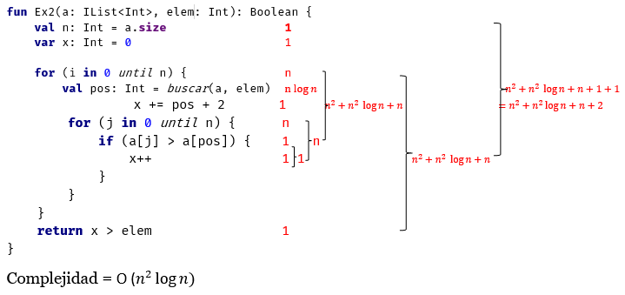

Indique con cuál de los dos algoritmos se queda para resolver el problema. Justifique muy bien su respuesta.

Me quedaría con el segundo algoritmo que tiene una complejidad de $n^{2}\log{n}$, el primer algoritmo tiene una complejidad de $n^{2}$ pero es el mejor es $n^{2}\log{n}$ ya que en orden de complejidad va primero $n^{2}\log{n}$ antes que $n^{2}$.